時間：105年3月9日、3月10日（星期三、四）
地點：三民校區中正大樓一樓穿堂
協辦單位：救傷隊、台中捐血中心
參與有獎徵答師生：3月9日 男生13人、女生39人、
3月10日 男生7人、女生19人
參與捐血人數：3/9 學生115人（男生17人、女生98人）
教職員工1人(女生1人)
行政人員3人(男生2人、女生1人)
3/10 學生91人（男生14人、女生77人）
教職員工1人(男生1人)
行政人員4人(男生1人、女生3人)
捐血袋數：250cc 208袋、500cc 7袋
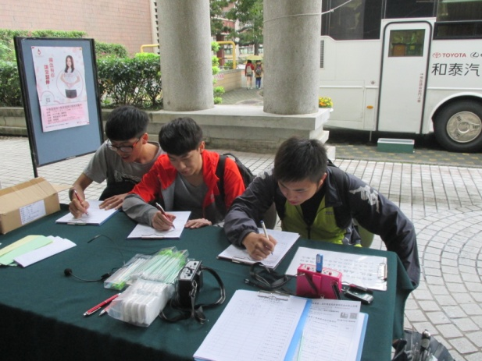 | 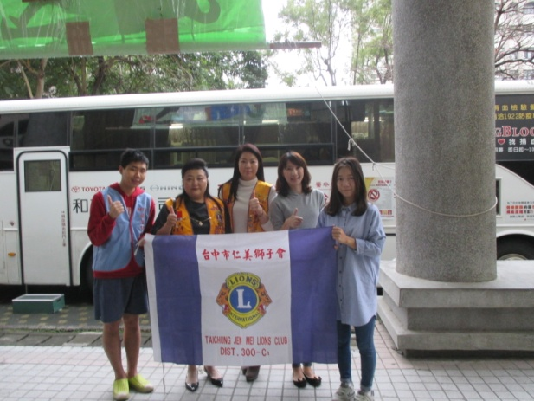
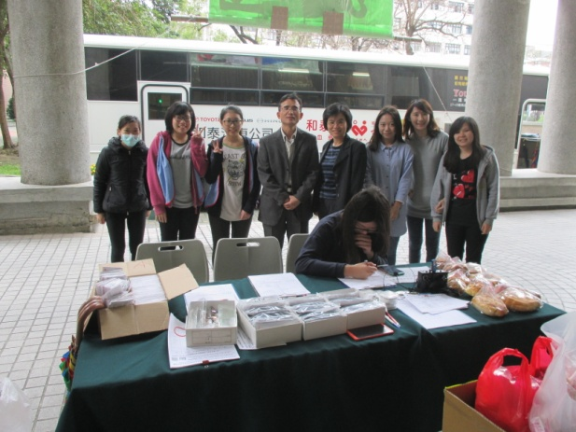 | 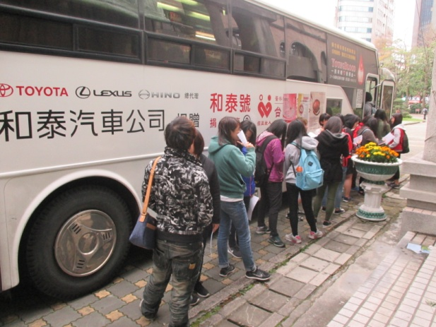
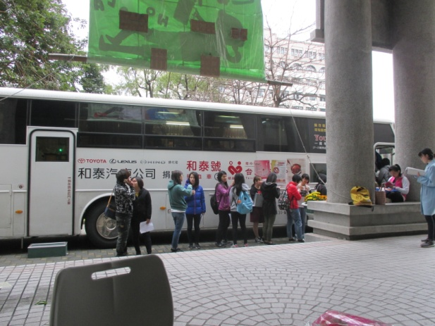 | 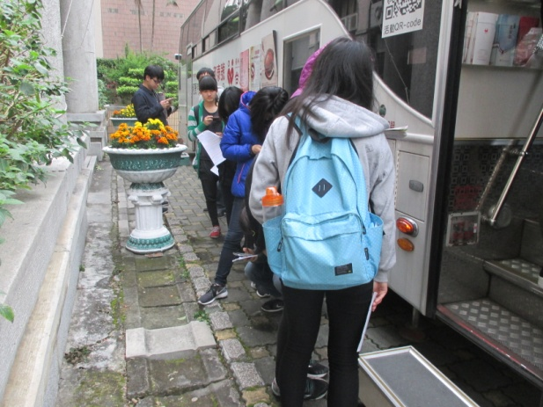
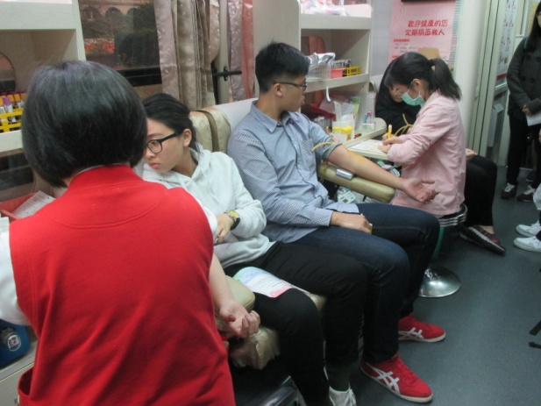 | 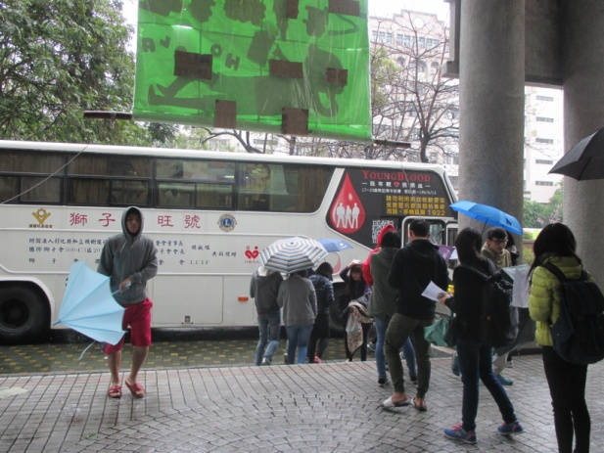
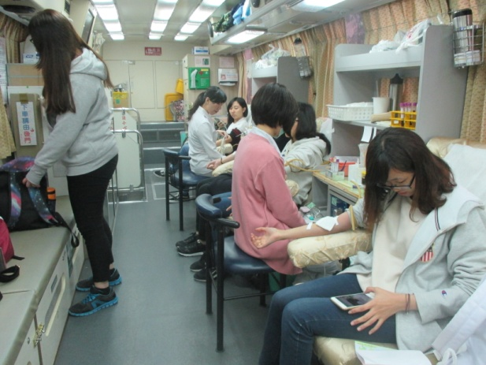 | 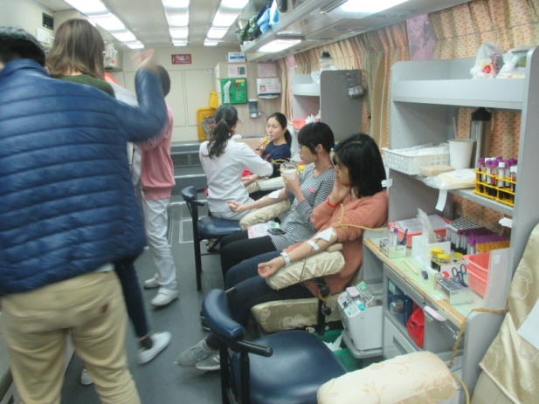
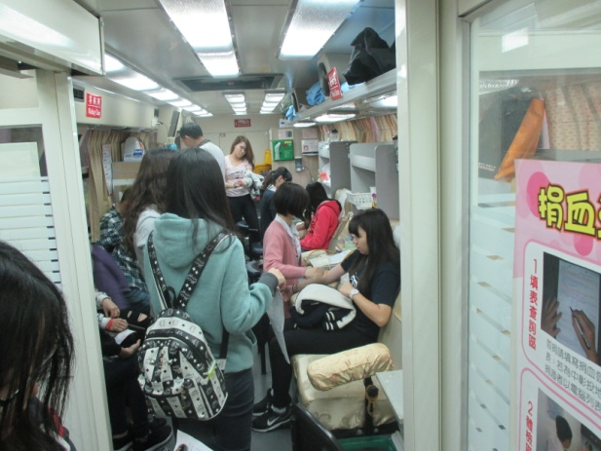 | 